2020. gada 1. jūnijā

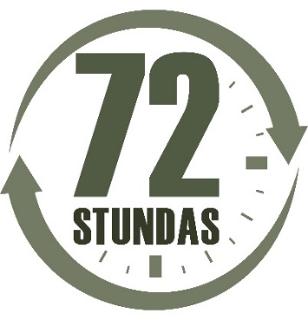

instrukcija

72 stundu SADARBĪBAS PARTNERIEM par bukleta

“Kā rīkoties krīzes gadījumā”

Materiālu publicēšanu

Instrukcija ir sagatavota Aizsardzības ministrijas sadarbības partneriem - 72 stundu vēstnesis, kuri atbalsta visaptverošās valsts aizsardzības ieviešanu un ir gatavi savos interneta resursos publicēt bukleta “Kā rīkoties krīzes situācijā” materiālus. Bukleta izplatīšana nepieciešama, lai pēc iespējas plašāk informētu sabiedrību par rīcību ārkārtas situācijā. Visi materiāli ir sagatavoti latviešu, krievu un angļu valodās, lai aptvertu pēc iespējas plašāku Latvijā dzīvojošās sabiedrības daļu.

Instrukcijas mērķis ir nodrošināt, lai buklets “Kā rīkoties krīzes gadījumā” tiktu prezentēts vienotā laika grafikā un vienotā stilā. Lai ievērotu saskaņotu komunikāciju, instrukcijā aprakstīti secīgi rīcības soļi informācijas publicēšanai, kurus lūdzam ievērot sabiedrības informēšanā.

- Nosūtām Jums saiti, kurā ir izvietoti Aizsardzības ministrijas izveidotie bukleta reklāmas baneri, bukleta reklāmas plakāts un reklāmas video:
https://failiem.mod.gov.lv/index.php/s/7WAmgTb7JH4sgQf

- Aizsardzības ministrija ir sagatavojusi divu veidu reklāmas banerus (taisnstūrveida un kvadrātveida). Lūdzu ievietot Jūsu pārvaldītajā mājaslapā banera veidu, kurš ir atbilstošākais Jūsu mājaslapas tehniskajām iespējām.
Gadījumā, ja Jums nepieciešams pārveidot banerus citos izmēros, lūdzu rakstīt pieprasījumu uz e-pastu 72stundas@mod.gov.lv
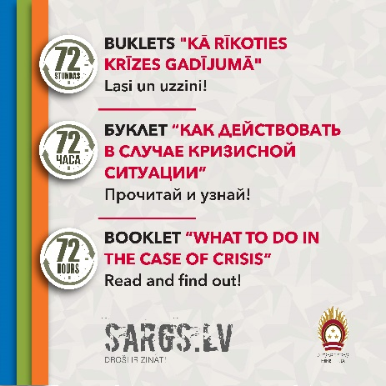
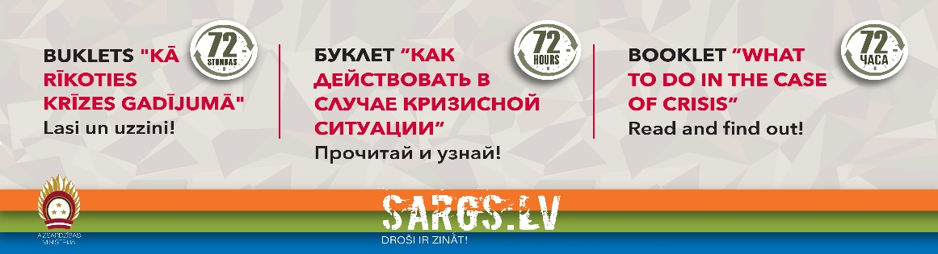

- Aicinām Jūsu mājaslapās izvietotos bukleta “Kā rīkoties krīzes gadījumā” reklāmas banerus sasaistīt ar mājaslapu sargs.lv/lv/tema/72h
Ziņu portālā Sargs.lv ir izveidota atsevišķa sadaļa: 72 stundas. Tajā atradīsies visi aktuālie informatīvie materiāli par sabiedrības rīcību krīzes gadījumā.

- Aizsardzības ministrijas izveidotajā saitē ir atrodams arī bukleta reklāmas plakāts un reklāmas video, kurus aicinām izplatīt Jūsu interneta resursos.
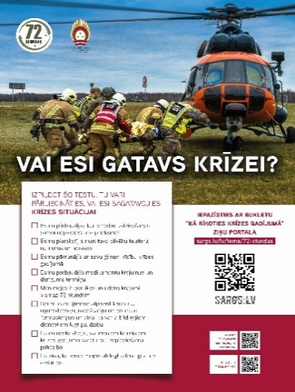 Bukleta reklāmas plakāts

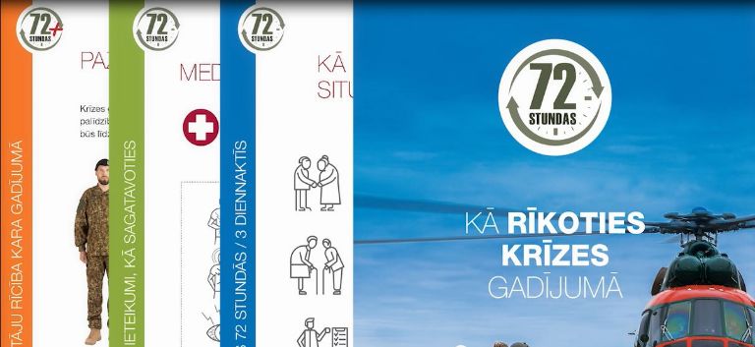 Bukleta reklāmas video

- Publicējot Jūsu sociālajos tīklos informatīvos materiālus, aicinām izmantot tēmturus: #drošiirzināt, #72stundas, #72vēstnesis un #sargslv
Papildu tēmturis sabiedrības locekļiem, kuri jau ir iepazinušies ar bukletu: # #esmugatavs72h.

- Bukleta “Kā rīkoties krīzes gadījumā” prezentācija ir paredzēta Aizsardzības ministrijā 2020. gada 3. jūnijā plkst. 12.00.
Aicinām sekot līdzi prezentācijas tiešraides translācijai Aizsardzības ministrijas Facebook kontā: facebook.com/Aizsardzibasministrija

- Aizsardzības ministrija mājaslapas saturu aktualizēs tikai prezentācijas laikā, tāpēc lūdzu savās mājaslapās un sociālo mediju kontos banerus un citus ierakstus par bukletu publicēt tikai pēc 2020. gada 3. jūnija plkst. 12.00.
!!! Lūdzu neizplatīt nevienu informatīvo materiālu pirms oficiālās prezentācijas noslēguma.

- Ja vēlaties 2020. gada 3. jūnijā pēc prezentācijas saņemt bukleta “Kā rīkoties krīzes gadījumā” PDF versijas augšupielādei savās mājaslapās, lūdzam par to informēt Aizsardzības ministriju, sūtot pieprasījuma e-pastu uz adresi 72stundas@mod.gov.lv
Aicinām uz minēto e-pastu sūtīt arī citus jautājumus, kas saistīti ar bukleta informatīvajiem materiāliem, kā arī tehniskās palīdzības vajadzībām.

